**LAPORAN PENGEMBANGAN GAME**

**PEPE EAT BANANA**



Disusun Oleh:

Nama : Agung Trilaksono

NIM : A11.2018.11325

Program Studi : Teknik Informatika

**FAKULTAS ILMU KOMPUTER**

**UNIVERSITAS DIAN NUSWANTORO**

**SEMARANG**

**2021**

# **Daftar Isi**

**Daftar Isi** i

**Tentang Game** 1

1. Deskripsi Game 1

2. Screenshoot Game 2

**Detail Pengembangan Aplikasi** 3

1. Flowchart Game 3

2. Screenshoot Lengkap 4

**Referensi** 9

# 

# **Tentang Game**

1. Deskripsi Game
   1. Info

GENRE

Adventure

FITUR

* Grafis 2D
* Single Player
* Side-Scrolling Camera
* Musik dan efek dinamis

PLATFORM

Windows

* 1. Story

Dalam game 2D ini, player memainkan seorang pemburu pisang (banana) bernama Pepe, seekor Katak ninja yang selalu berkelana mencari pisang langka selama hidupnya. Impiannya adalah memakan segala jenis pisang yang ia temui. Namun menjadi pemburu pisang bukanlah berarti dia akan dengan mudah mendapatkannya, karena keberuntangannya harus diuji dengan melewati segala rintangan yang tersedia untuk mendapatkan pisang tersebut.

* 1. Objektif

Pemain akan diberi beberapa stage, dimana stage tersebut Player harus mengontrol Pepe tersebut untuk mendapatkan pisang dari rintangan yang ada di setiap tempat. Untuk memenangkan sebuah stage, Player perlu mengumpulkan pisang yang ditemukan dan menuju garis finish untuk dapat ke stage selanjutnya. Cara mengumpulkan poin tersebut adalah dengan cara mengkoleksi pisang yang tersedia di dalam stage dan juga Player harus menghindari jebakan yang ada di dalam stage.

* 1. Target Audiens

Utamanya ditujukan kepada Player yang santai dan non-Gamers berusia anak – anak hingga remaja.

1. Screenshoot Game

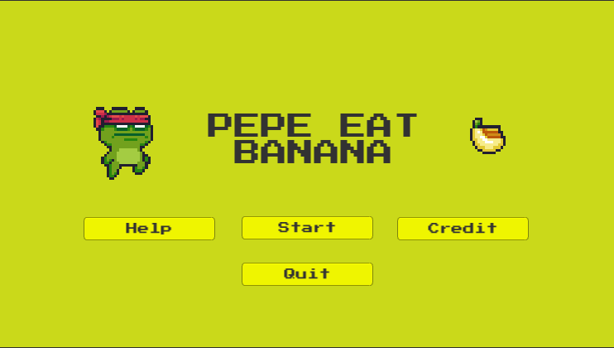

Tampilan awal saat game pertama kali dijalankan.

# **Detail Pengembangan Aplikasi**

1. Flowchart Game

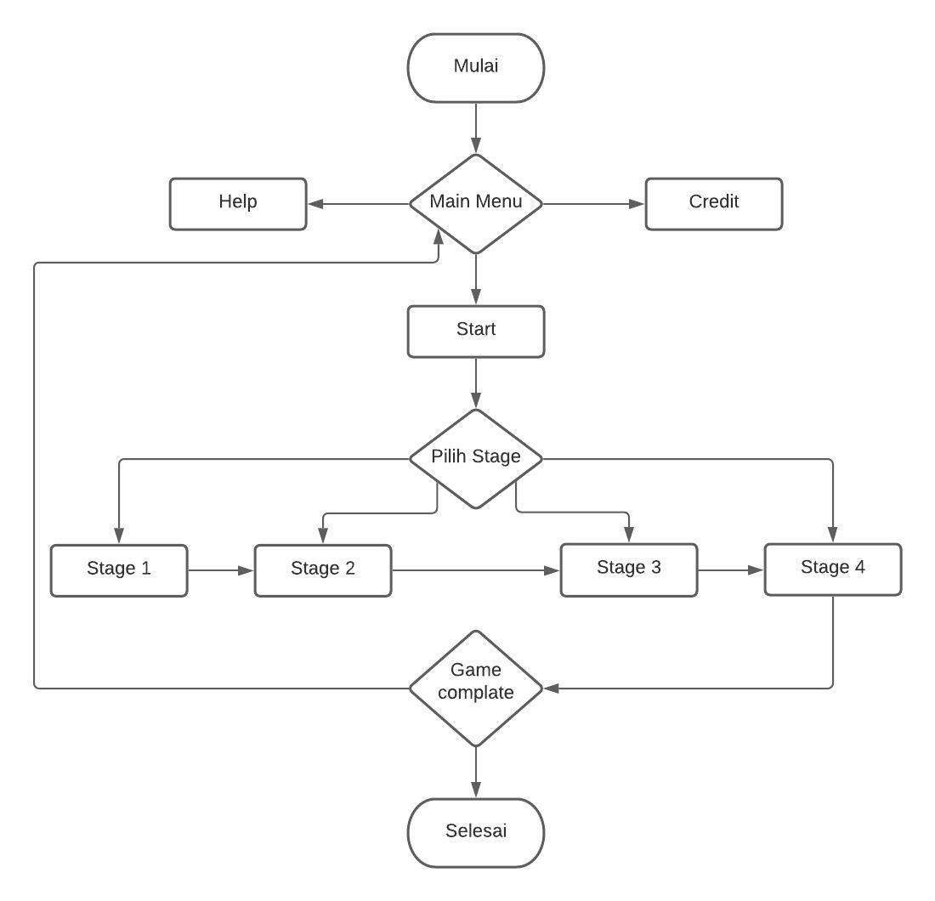

1. Screenshoot Lengkap

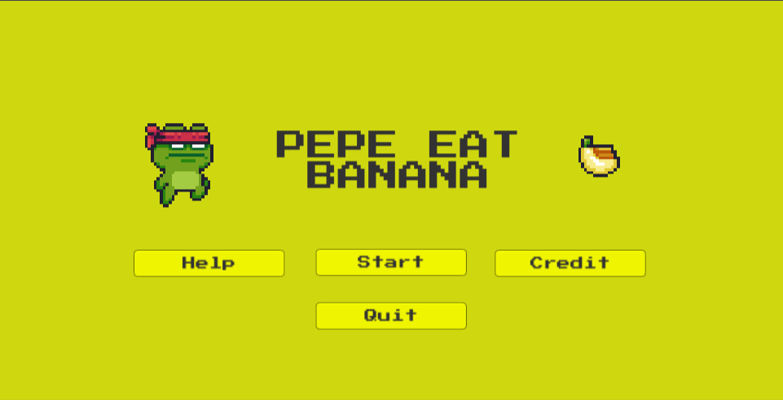

Pada Scene mulai (main menu) terdapat penambahan scene help serta credit dan penambahan tombol quit untuk keluar dari game

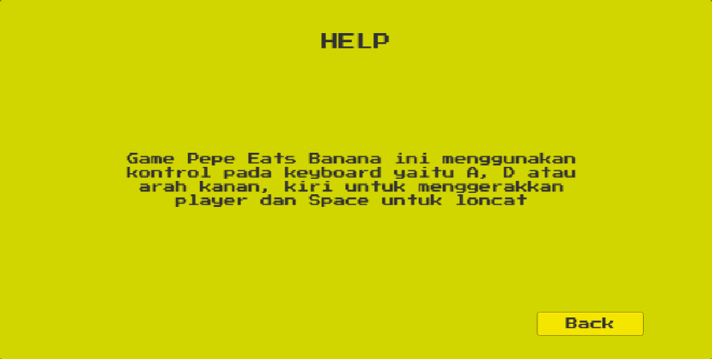

Pada scene help terdapat catatan cara memainkan game yaitu dengan menekan tombol A, D atau arah kanan, kiri pada keyboard.

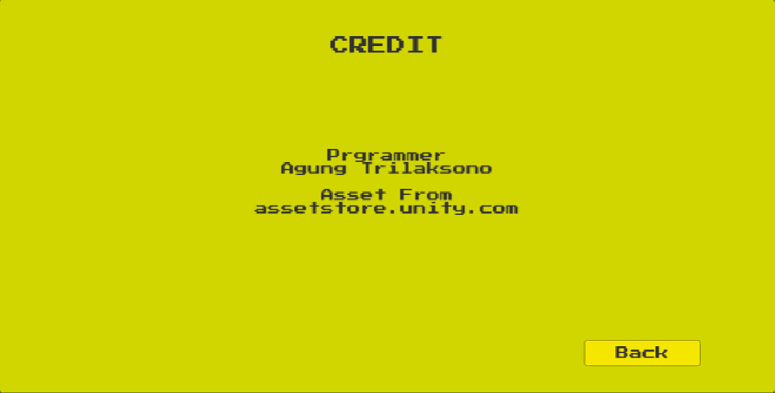

Pada scene credit hanya berisi catatan pembuat game.

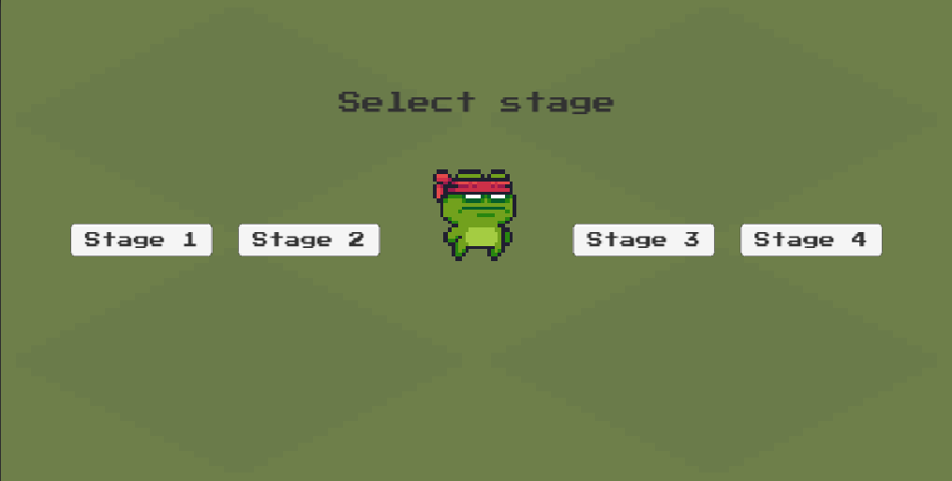

Penambahan scene pilih stage, player dapat memilih stage yang tersedia. Terdapat 4 stage yang dapat dicoba player dengan tingkat kesulitan yang berbeda.

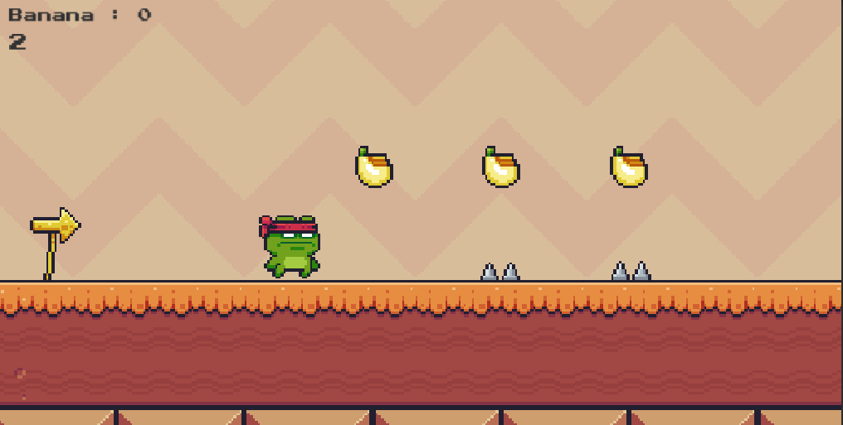

Stage 1

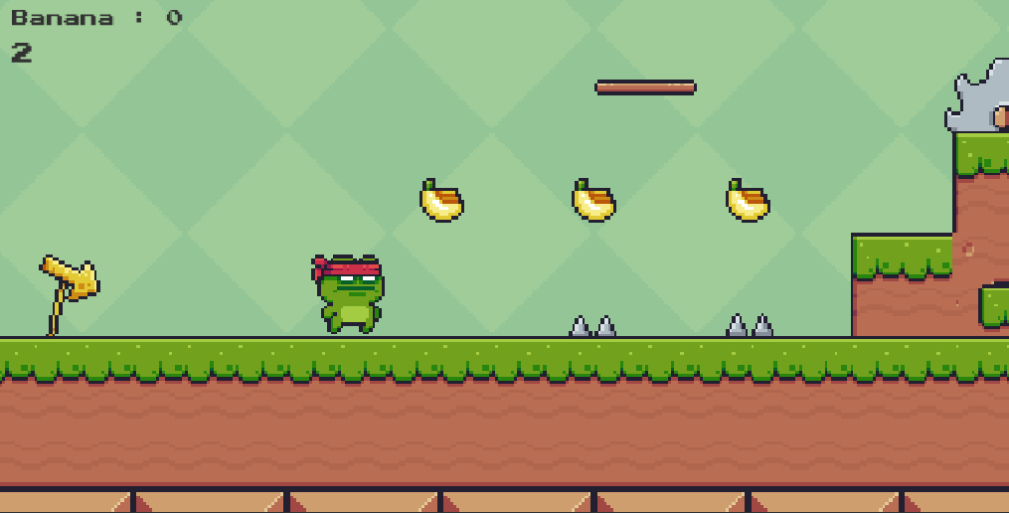

Stage 2

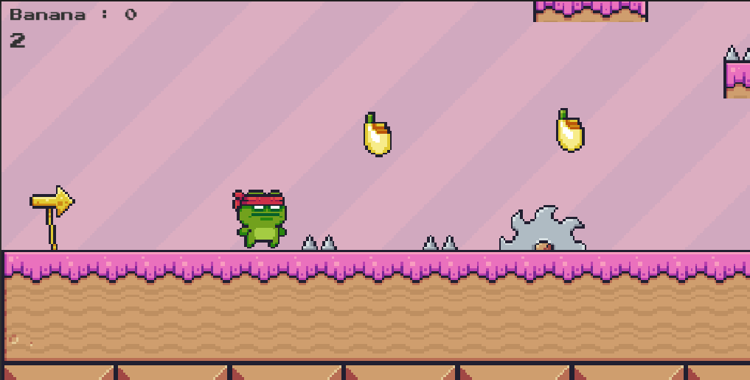

Penambahan stage 3. Pada stage 3 terdapat musuh atau trap baru yang dapat menghalangi player untuk mengambil pisang.

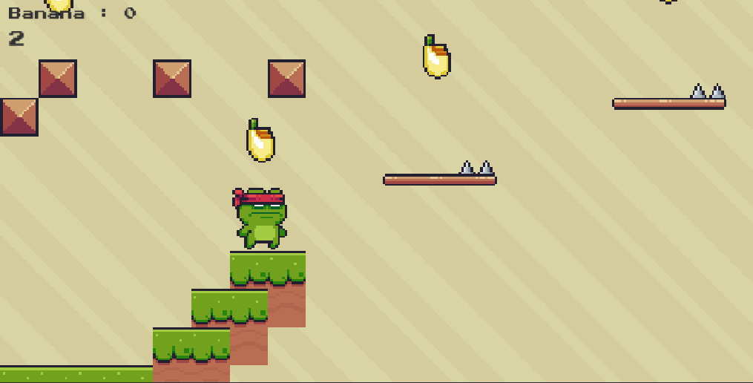

Penambahan stage 4. Pada stage 4 terdapat musuh atau trap baru yang dapat menghalangi player untuk mengambil pisang.

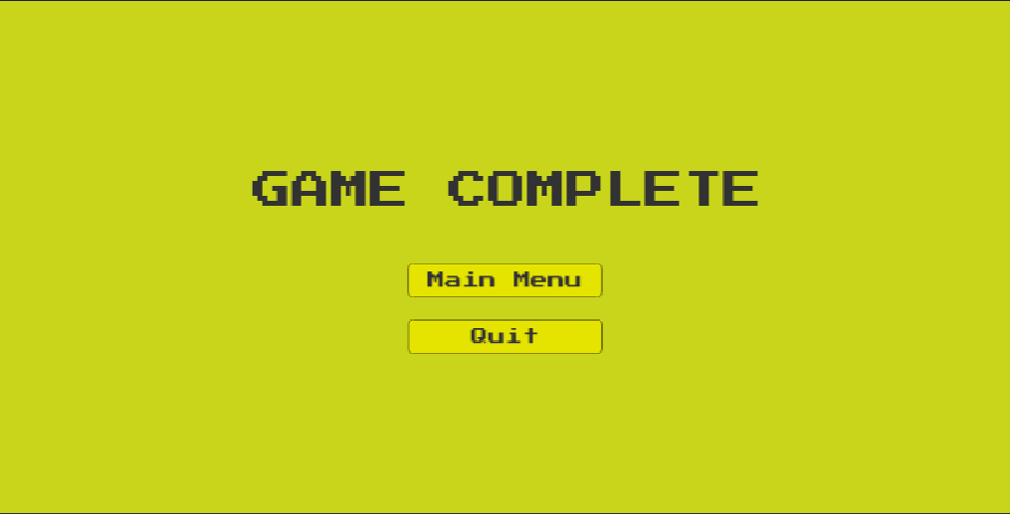

Scene selesai ini akan muncul ketika player dapat menyelesaikan stage 4.

# **Referensi**

Referensi coding Game :

<https://www.youtube.com/c/CodinginFlow>

Referensi Asset dalam game :

<https://assetstore.unity.com/packages/2d/characters/pixel-adventure-1-155360>

<https://assetstore.unity.com/packages/audio/sound-fx/free-casual-game-sfx-pack-54116>

<https://assetstore.unity.com/packages/audio/music/electronic/miru-far-from-home-free-8bit-inspired-music-pack-202961>